2.3 ARIKETA
- Diseina ezazu aurreko ariketan egin genuen web orrialdea grid erabiliz responsive izan dadin.
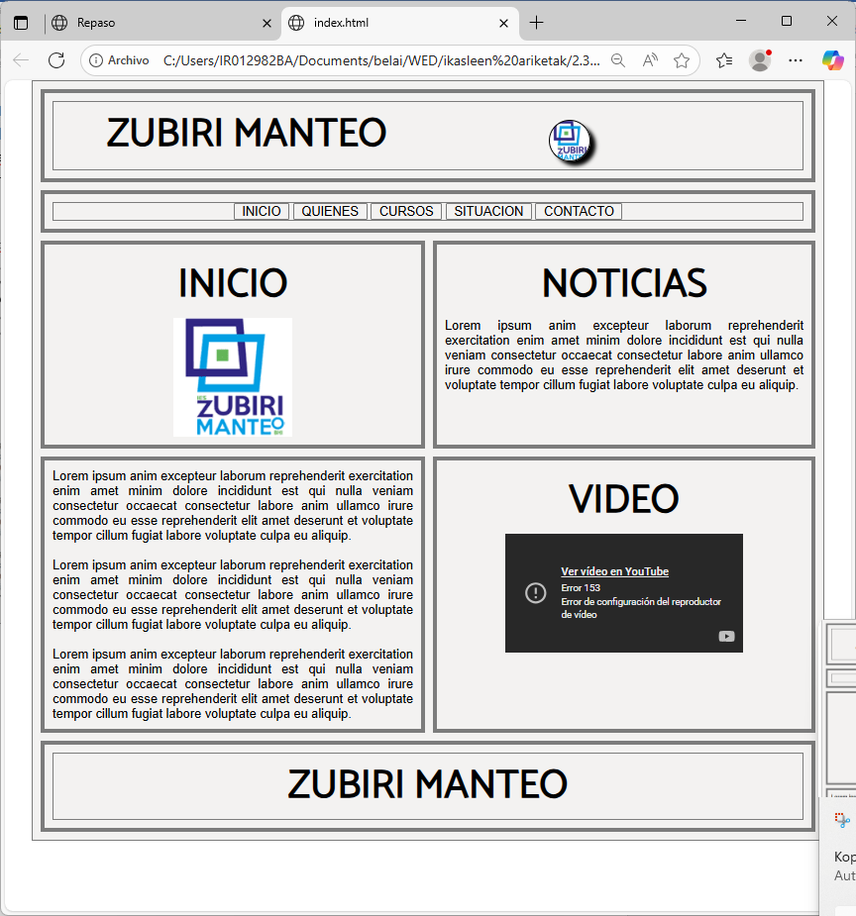
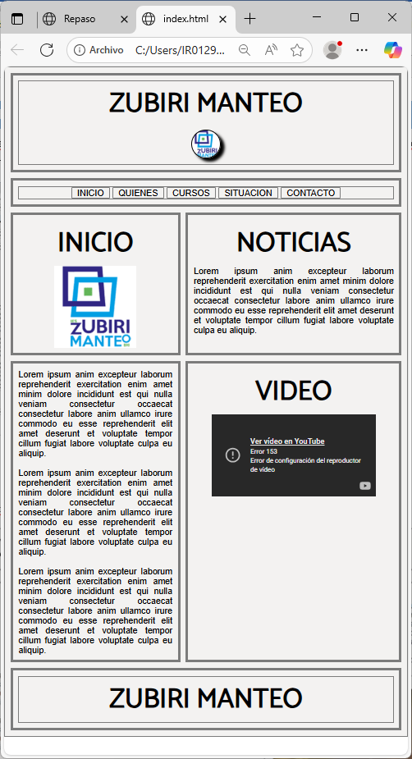

- Kurtsorea menuaren alementuen gainean jarriz gero, kolorea aldatzen da
